# Activiti6.0工作流

## 历史背景和现状

##### 1.出现背景

Activiti的创始人Tom Baeyens是jBPM的创始人，由于在jBPM的未来架构上产生意见分歧，Tom Baeyens在2010年离开了JBoss并加入Alfresco公司，Tom Baeyens的离开使得jBPM5完全放弃了jBPM4的架构，基于Drools Flow重新开发，而在2010年的5月，Tom Baeyens发布了第一个Activiti版本（5.0alpha1），由此看来，Activiti更像是jBPM4的延续，也许为了让其看起来更像jBPM4的延续，Activiti团队直接将Activiti的第一版本定义为5.0。

##### 2. 发展

从2010年5月发布第一个Activiti版本至今（2017年），Activiti经历了近几十个版本的演化，Activiti采用了宽松的Apache Licence2.0开源协议，因此Activiti一出，就得到了开源社区的大力支持，在开源社区的支持下，Activiti可以吸引到更多的工作流专家参与到该项目中，并且可以促使Activiti在工作流领域的创新。

## 二．什么是工作流

1.工作流(workflow)是指作为应用系统的一部分，并为之提供对各应用系统有决定作用的根据角色、分工和条件的不同决定信息传递路由、内容等级等核心解决方案,从而实现某个预期的业务目标，或者促使此目标的实现。

2.通俗一点的讲就是工作任务在正确的时间任务节点被期望的人员所执行。

3.一图胜万言：

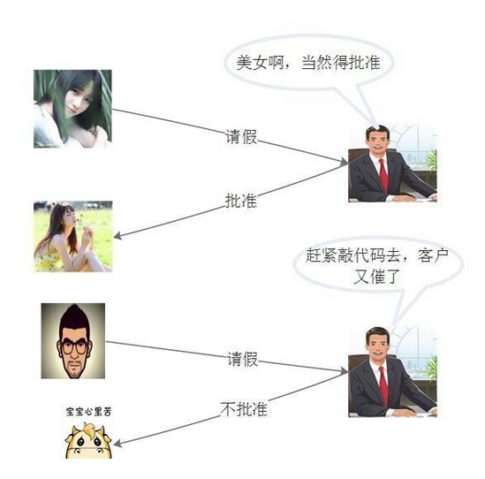

1. 工作流引擎：ProcessEngine对象，这是Activiti工作的核心。负责生成流程运行时的各种实例及数据、监控和管理流程的运行。
2. BPMN2.0规范：

BPMN2.0相对于旧的1.0规范以及XPDL、BPML及BPEL等最大的区 别是定义了规范的执行语义和格式，利用标准的图元去描述真实的业务发生过程，保证相同的流程在不同的流程引擎得到的执行结果一致。BPMN2.0对流程执 行语义定义了三类基本要素，它们是日常业务流程的“[三板斧](https://www.baidu.com/s?wd=%E4%B8%89%E6%9D%BF%E6%96%A7&tn=24004469_oem_dg&rsv_dl=gh_pl_sl_csd" \t "https://blog.csdn.net/flygoa/article/details/_blank)”：   
• **Activities（活动）**——在工作流中所有具备生命周期状态的都可以称之为“活动”，如原子级的任务（Task）、流向（Sequence Flow），以及子流程（Sub-Process）等   
• **Gateways（网关）**——[顾名思义](https://www.baidu.com/s?wd=%E9%A1%BE%E5%90%8D%E6%80%9D%E4%B9%89&tn=24004469_oem_dg&rsv_dl=gh_pl_sl_csd" \t "https://blog.csdn.net/flygoa/article/details/_blank)，所谓“网关”就是用来决定流程流转指向的，可能会被用作条件分支或聚合，也可以被用作并行执行或基于事件的排它性条件判断   
• **Events（事件）**——在BPMN2.0执行语义中也是一个非常重要的概念，像启动、结束、边界条件以及每个活动的创建、开始、流转等都是流程事件，利用事件机制，可以通过事件控制器为系统增加辅助功能，如其它业务系统集成、活动预警等   
这三类执行语义的定义涵盖了业务流程常用的Sequence Flow（流程转向）、Task（任务）、Sub-Process（子流程）、Parallel Gateway（并行执行网关）、ExclusiveGateway（排它型网关）、InclusiveGateway（包容型网关）等常用图元，如图 1：   
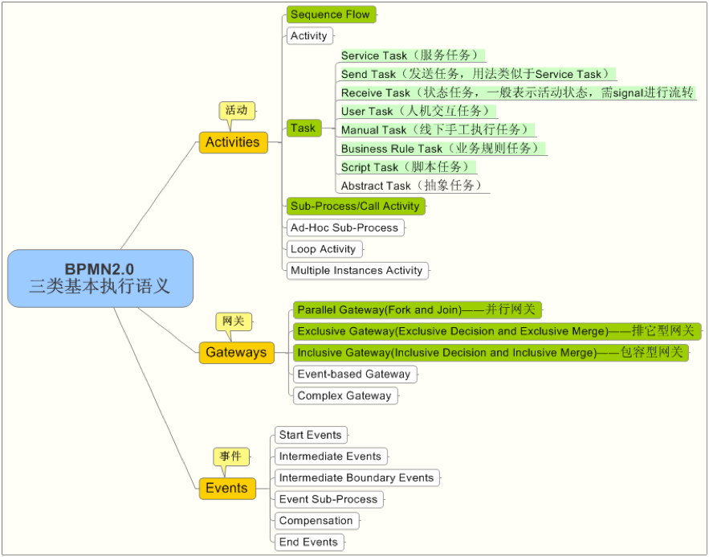

## 三．演示demo流程

## 四．准备环境

1. jdk1.8

2.支持的数据库：h2,mysql,oracle,sqlserver,postgres,db2等

3.maven依赖:

<dependency>

<groupId>org.activiti</groupId>

<artifactId>activiti-spring-boot-starter-basic</artifactId>

<version>6.0.0</version>

</dependency>

4.开发环境：idea

## 五．数据库表

## 学习资料

1. https://www.activiti.org/userguide/ 官方学习Activiti用户指南
2. https://pan.baidu.com/s/1IR0qInRCZk2LQqq1PMVOBA 提取码: sqjj 百度网盘视频学习
3. https://github.com/18882341560/activiti-springboot.git 本次activiti流程demo